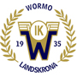

VÄLKOMNA TILL WORMOCUPEN!

OBS. kom gärna ombytta.

Det vi hoppas mest på nu är att det just är vädret och att denna cup kan bli återkommande varje år.

Vår stora målsättning med denna cup är att alla ska känna att de fått spela fotboll på lika villkor och att allas insats räknas.

Prisutdelning sker vid Klubbstugan/kansliet efter varje avslutad serie.

LITE FÖRHÅLLNINGSREGLER:

TRAFIK

Området runt Exan består av villaområde och vi har en lite grusparkering som också består av återvinningscontainrar.

Parkering: Följ skyltarna

Vi ber er parkera med respekt för övrig trafik.

Spelschema

Finns på cuponline.se
(http://www.cuponline.nu/information.asp?cupid=986)

PLANER
Plan 1 |  | Nordvästra skånes ventilation A
Plan 2 |  | Parajett
Plan 3 |  | Lexicon
Plan 4 |  | HT Emballage
Plan 5 |  | City Gross
Plan 6 |  | Landskrona Stad
Plan 7 |  | Coop Forum
Plan 8 |  | Tältmästarna
Plan 9 |  | Coop Konsom
Plan 10 |  | LSR
Plan 11 |  | Zoegas
Plan 12 |  | PC-Doctorn
Plan 13 |  | Alfdex
Plan 14 |  | Södervidingebagarn
Plan 15 |  | Menigo

Träningsbollar är det nog smidigast att vart lag tar med egna.

OMKLÄDNINGSRUM

Ja…eftersom vi inte har tillräckligt omklädningsrum ber vi er komma ombytta och klara om ni kan.
De omklädningsrum som vi kommer att ha tillträde till kommer att vara öppna under hela cupen så ta med er värdesaker (vi ansvarar inte för förlorade saker).

FÖRPLÄGNAD

Tack vare våra föräldrar, som är en viktig kugge till att denna cup blir av,
finns det korv, hamburgare, läsk, GLASS och annat smått och gott att köpa!
Frallor givetvis!

Vi hoppas ni bidrar lite till cupen med att köpa lotter och få chans att vinna lite priser!

Mer info finns på vår Internet sida.
(WormoCupen)

Det var nog allt! Ni är hjärtligt välkomna och nu får vi tillsammans önska ett bra väder!!!

Ledarna i IK Wormo

 | VÄLKOMNA TILL WORMOCUPEN!
 |  | Lämnas till | kansliet
 | LAGUPPSTÄLLNING:
 | Laget:_________________________________
 | Ansvariga ledare: |  |  |  |  | Tfn:
 | Tröjnr: | Spelarens namn |  |  |  | Födelsetid (ååmmdd)

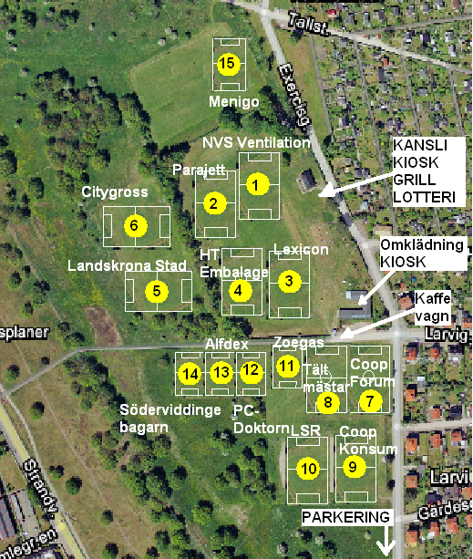

Förbeställning Grillen Wormocupen

Önskar hämta klockan. :

Klubb | Lag

Antal | Vara | A Pris | Total pris
 | Hamburgare Paket  Inkl. Läsk och frukt | 40
 | Korv Paket  Inkl. Läsk och frukt | 25
 | Frukost Paket  2st halvfrallor och mer/kaffe | 18
 | Kycklingkorv Paket  Inkl. Läsk och frukt | 25
 | Enbart Hamburgare | 30
 | Enbart Korv | 15
 | Enbart kycklingkorv | 15
 | Läsk | 10
 | Summa att betala

Ordern lämnas in i grillen minst 1 timme före avhämtning.

Avhämtning sker vid grillen.



